Группа безопасности отопительной системы
Для обеспечения в системе отопления требуемого давления и сброса теплоносителя при избыточном давлении сразу за котлом на трубе подачи устанавливают так называемую «группу безопасности» (рис. 31), которая состоит из предохранительного клапана давления, манометра и воздухоотводчика. Иногда эти элементы на трубу подачи монтируют отдельно, обязательно так, чтобы предохранительный клапан был выше котла, но чаще вместо нескольких приборов устанавливают один — представляющий из себя полый корпус, на котором последовательно установлены манометр, воздухоотводчик и предохранительный клапан. Клапан представляет из себя вентиль, в котором закрывающий шток прижат пружиной. Натяжение пружины производят на заводе-изготовителе, настраивая клапан на определенное давление, при монтаже клапан может быть подрегулирован вручную по показаниям манометра. Как только в системе отопления произойдет какой-нибудь сбой и давление в тепловом контуре поднимется выше нормативного, пружина клапана уже не сможет удерживать теплоноситель, она сожмется и откроет вентиль — произойдет стравливание давления, а попросту сброс «лишнего» теплоносителя в боковой отвод клапана. Для того чтобы не получить ожог при внезапном открытии клапана, к боковому отводу приворачивают отводную трубу и направляют ее в канализацию. Для визуального наблюдения за чистотой трубы (она может забиться шламом) сброс осуществляют через воронку.
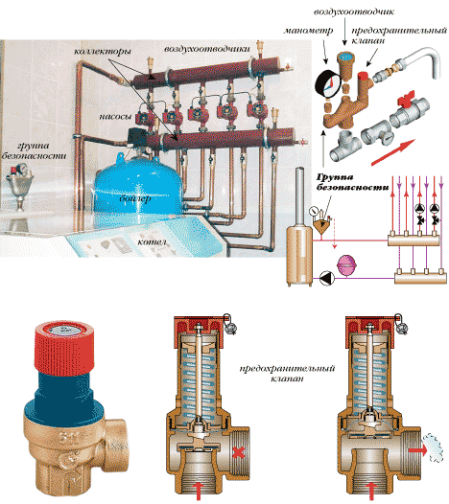рис. 31. Группа безопасности отопительной системы

